学生端

学生确认签字
在校求职创业学生确认签字，开放时间为：2023-05-01到2023-05-31，其它时间段禁止签字确认。
打开微信>>发现>>小程序，搜索“重庆智能就业官方平台”，如下图所示:
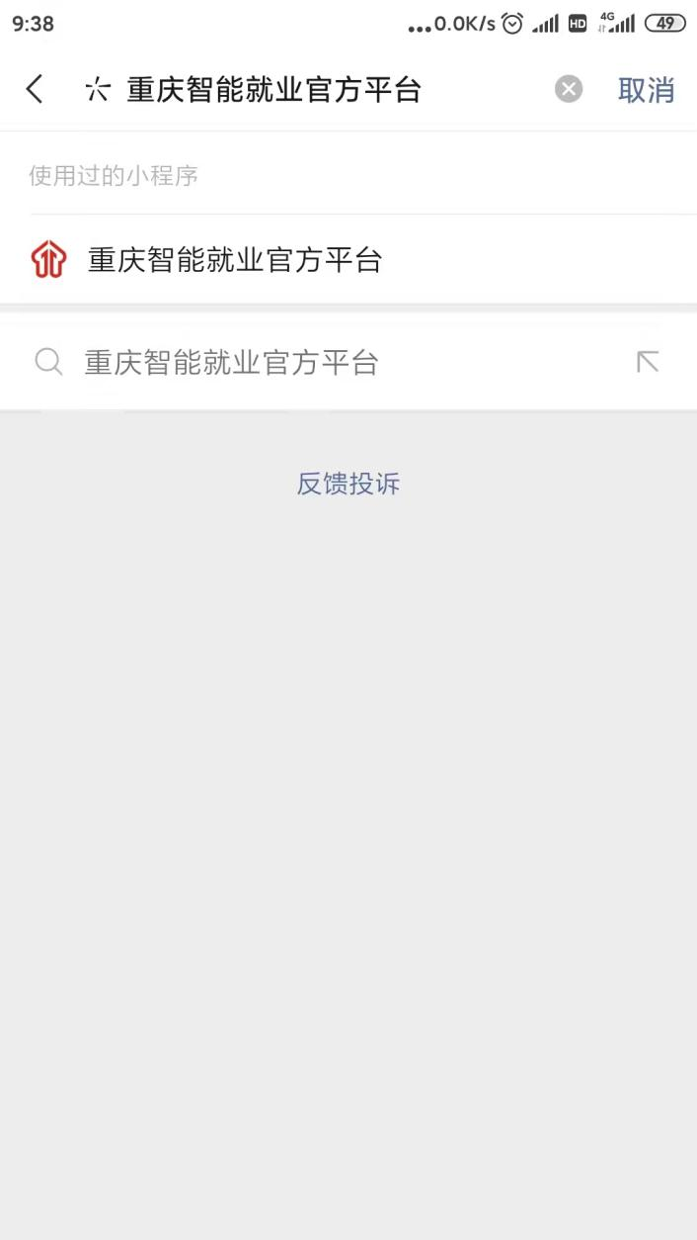
进入如下图所示页面：
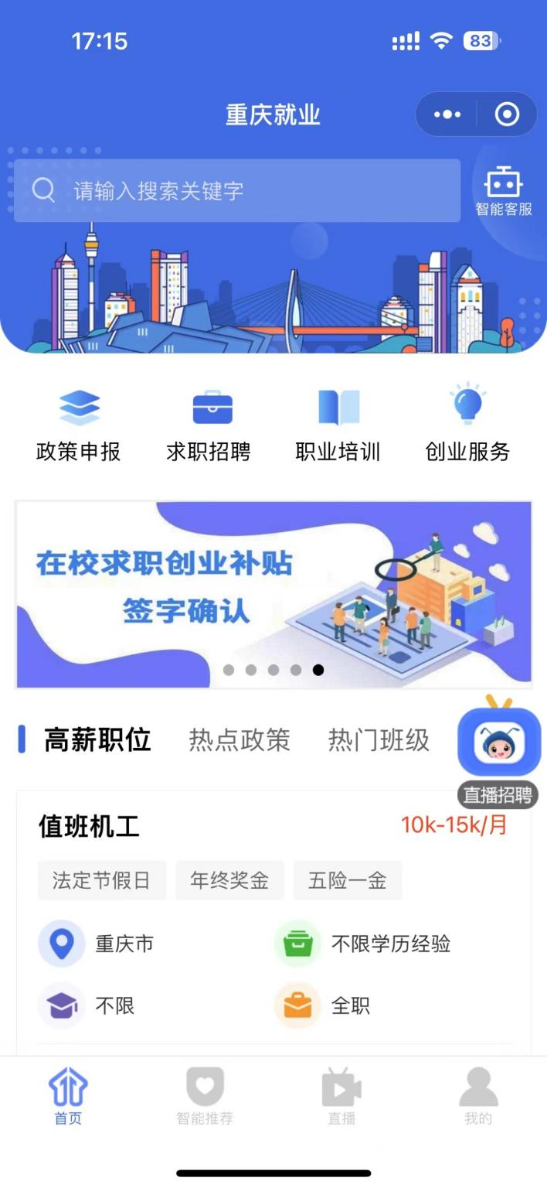
先点击右下角【我的】进行用户登入/注册，
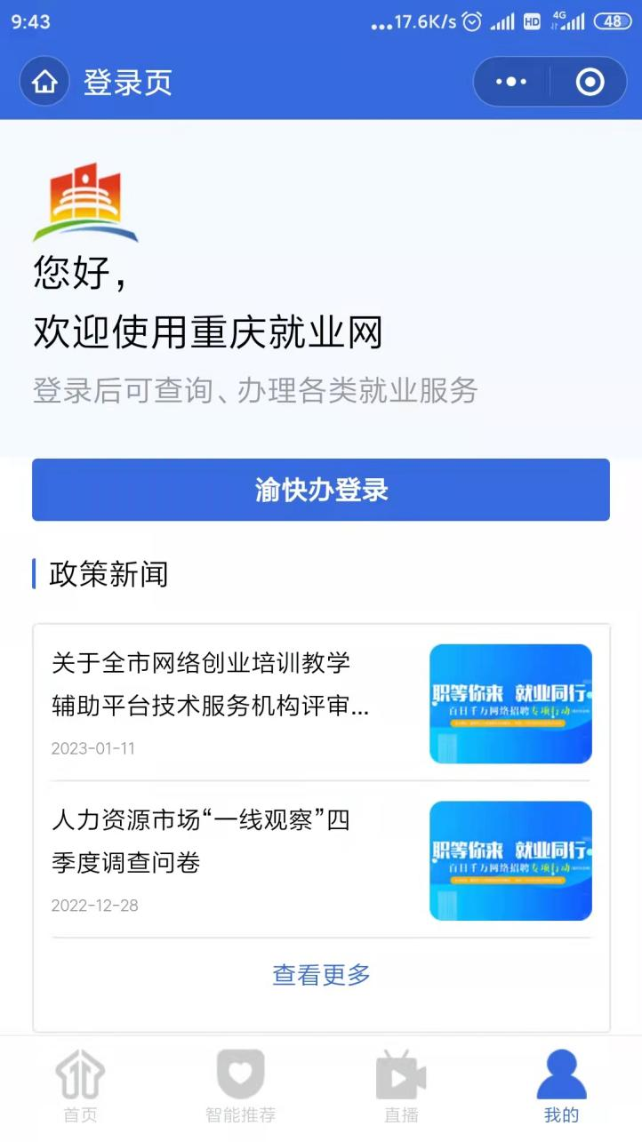
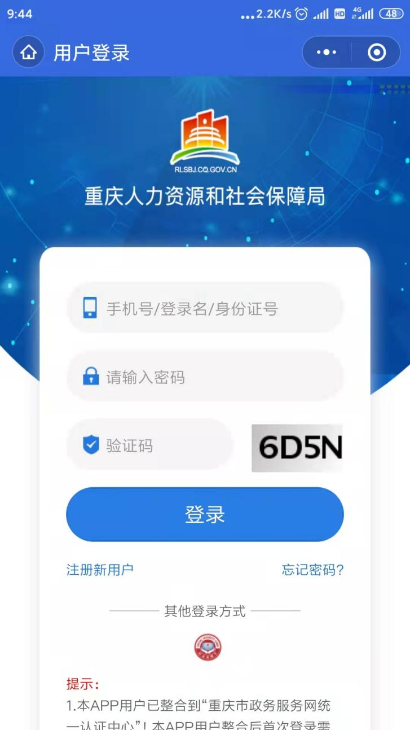
点击主页【在校求职创业补贴签字确认】图片链接：如下图所示：

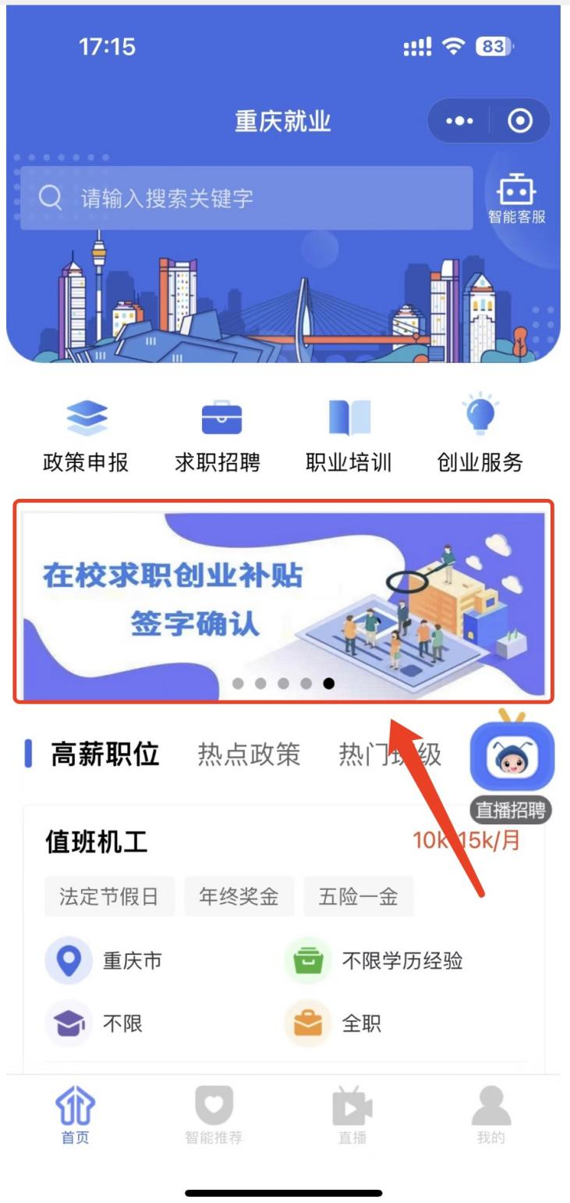
进入到签字表单预览页面，如下图所示：

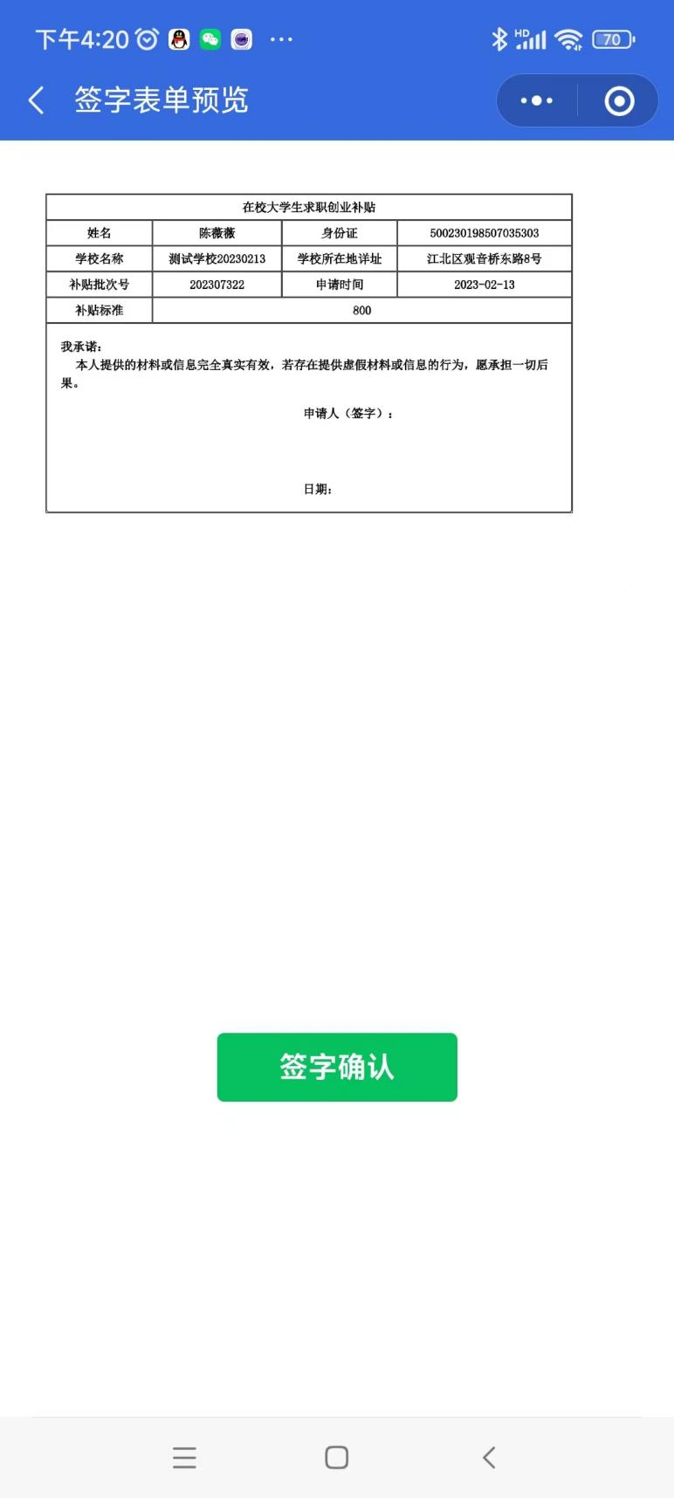
点击【签字确认】按钮，进入签名页面，
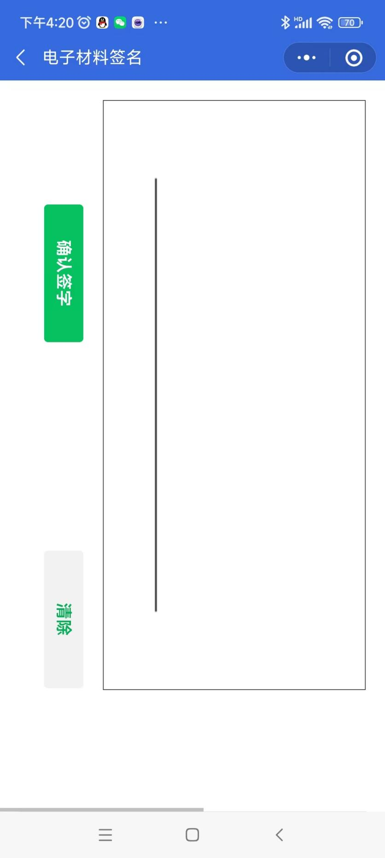
签名后点击【确认签字】按钮，回到签字表单预览页面，查看到签名即签名成功。如下图所示：
